TEC0094 - AGILE COACHING E MENTORING
Técnicas para Resolução de Conflitos
Nome: Fábio Castilhos

Técnica do Empoderamento Dinâmico

Técnica criada por David Emerald que toma como base o modelo de triângulo dramático, que idealizou um modelo simples, mas poderoso de entender o porquê de certas situações.

O triângulo dramático oculta os verdadeiros problemas, as pessoas se deixam seduzir por falsas emoções, incentiva a manipulação, cria confusão, mal-estar e não traz soluções. No pior cenário, as pessoas que são exímias no uso do triângulo, fazem disso um jogo institucional com efeito nocivo no clima organizacional. Os atores que desempenham esses papéis neste jogo são:
- A Vítima: ﻿Sente envergonhada, incapaz de fazer qualquer coisa para sair desse papel, assume o peso da ira dos perseguidores, embora pareça absurdo esse papel traz um certo conforto psicológico para certas pessoas que vão buscar um perseguidor.
- O Perseguidor: Fica feliz em reclamar e afirmar que os outros estão errados, são irritadiços, acusativos, inflexíveis e sempre acham que estão certos, necessitam de uma Vítima para projetar sua irritação.
- O Herói: Precisa de alguém para socorrer porque quando está resgatando outros ele não precisa lidar com suas próprias ansiedades deslocando energias aparentemente para salvar a Vítima do seu Perseguidor, mas na verdade apenas alimenta esse sentimento, reforçando o comportamento de Vítima.

Neste contexto, identificou-se a necessidade de mudança nos papeis das pessoas envolvidas e, a ferramenta para mudar esse drama é o que chamamos de Empoderamento Dinâmico. No Empoderamento Dinâmico identificou que, através do diálogo e da revelação de intenções, poderemos assumir outros papéis mais funcionais e que nos ajudarão a lidar com os conflitos, formando assim um triângulo.

Esse triângulo é composto por 3 papéis:
- Criador: O criador é o centro do triângulo e vive uma situação difícil. Apesar de reconhecer o problema observado, o criador entende que ele pode influenciar o resultado final. Ao contrário da vítima, o criador abraça a situação como parte de sua responsabilidade e busca dar passos ou tomar providências para sair dela.
- Coach: O coach atua como um suporte ao criador, fazendo perguntas reveladoras. O coach não dá respostas ou cria uma relação de dependência com a vítima, como acontece com o herói.
- Desafiador: Este papel, assim como o perseguidor, pode ser representado por uma situação ou pessoa. O desafiador provoca ação de forma compassiva ou positivamente confrontativa. É apenas uma perspectiva diferente sobre o papel do perseguidor. Quer transformar seus perseguidores em agentes benéficos? Apenas os encare como desafiadores.

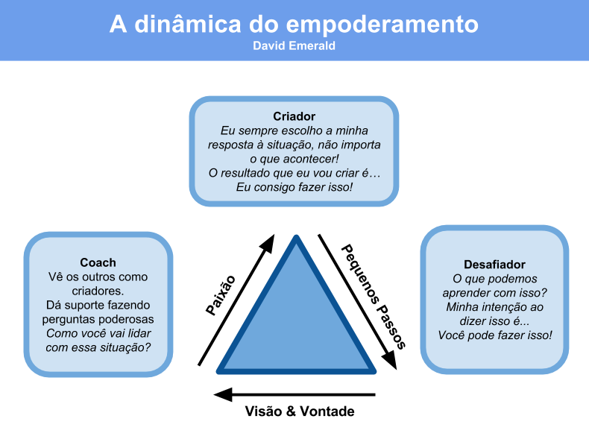

Assim como no triângulo dramático, a técnica do Empoderamento Dinâmico pretende descrever relações entre papéis, não características individuais. Assumimos diferentes papéis em diferentes contextos.

A aplicação de técnicas e ferramentas de gestão de conflitos, de forma efetiva e eficaz, contribui para a redução dos conflitos internos, cria condições para que as pessoas evoluam em suas carreiras e na vida pessoal, facilita o trabalho em equipe e aumento da produtividade.

